PEMANFAATAN SERAT CANGKANG KULIT KOPI DALAM PEMBUATAN BETON POLIMER
DENGAN RESIN POLYESTER SEBAGAI PEREKAT

Awan Maghfirah^{1,*}, Heni Meilanda, Eddy Marlianto¹, dan Mulkan Iskandar Nst²

¹Departemen Fisika Universitas Sumatera Utara
²Program Studi Fisika Fakultas Sains dan Teknologi UIN Sumatera Utara Medan
*Email: awan.maghfirah@usu.ac.id, henimeilanda@gmail.com

Abstrak. Telah dilakukan penelitian untuk pembuatan dan karakterisasi beton polimer dengan menggunakan komposisi : pasir, batu apung, serat cangkang kulit kopi, dan resin polyester. Penelitian ini dilakukan untuk mengetahui variasi terbaik dari variasi tersebut. Metode yang digunakan adalah ditekan dengan Hot Press pada suhu 90 C selama 30 menit. Sifat-sifat beton polimer yang dianalisis sifat fisis meliputi densitas, porositas, dan penyerapan air serta sifat mekanik meliputi kuat lentur, kuat tekan, kuat tarik serta analisis mikrostruktur dengan SEM-EDX. Hasil penelitian menunjukkan bahwa campuran yang baik adalah campuran pasir 60 gr, batu apung, serat cangkang kulit kopi, dan resin dengan komposisi (8:2:30) gr dengan nilai densitas 1,62 gr/cm³; porositas 1,70 %; daya serap air 1,02 %; kuat lentur 7,40 MPa; kuat tekan10,92 MPa; kuat tarik 4,13 MPa.

Kata-Kata kunci : beton polimer, batu apung, pasir, serat camgkang kulit kopi.

Abstract
Research of polymer concrete had been made by using sand, pumice, coffee shell fiber and polyester resin. Research had been done in order to get the best combination. Then, it has pressd by using Hot Press at temperature of 90C for 30 minuets. The properties of polymer concrete has been analyzed that physical properties such as density, porosity, water absorbtion, mechanical properties, bending strength, compressive strength, tensile strength and photograph analysis by SEM-EDX. The result of research showed that the best combination based on test was sand 60 gr, pumice, coffee shell fibe, and polyester resin with ratio of (8:2:30) gr that density 1,62 gr/cm³; porosity 1,70 %; water absorbtion 1,04%; bending strength 7,40 MPa; compressive strength 10,92 MPa; and tensile strength 4,13 MPa.

Keywords : polimer concrete, pumice, sand, coffee shell fiber.

- PENDAHULUAN

Indonesia adalah salah satu negara penghasil kopi terbesar di dunia. Pada tahun 2016, menurut Badan Pusat Statistik Indonesia memproduksi sekitar 667.655 ton kopi per tahunnya. Kopi termasuk tanaman yang menghasilkan serat hasil sampingan yang cukup besar dari hasil pengolahan. Serat sampingan tersebut berupa kulit kopi yang jumlahnya berkisar antara 50 - 60 persen dari hasil panen. Bila hasil panen sebanyak 1000 kg kopi segar berkulit, maka yang menjadi biji kopi sekitar 400-500 kg dan sisanya adalah hasil sampingan berupa kulit kopi. Jika tidak dimanfaatkan akan menimbulkan pencemaraan yang serius.^{[1]}
Kemajuan dibidang ilmu pengetahuan dan teknologi menuntut para ilmuan untuk menciptakan dan mengembangkan suatu hal yang telah ada maupun menciptakan hal baru namun bermanfaat dan bernilai ekonomis. Disamping itu telah banyaknya suatu inovasi yang terjadi baik dalam bidang teknologi material, tidak menyurutkan semangat juang para saintis yang pada kali ini saintis dari kalangan mahasiswa untuk mampu menciptakan suatu hal yang baru dan bernilai lebih dimata masyarakat luas.
Campuran pembuatan beton yaitu semen portland atau semen hidrolik , agregat kasar, agregat halus dan air ditambah dengan atau tanpa bahan campuran sehingga terbentuk massa padat.^{[2]} Beton merupakan bahan yang menggunakan perekat semen, sedangkan agregatnya berupa pasir dan batu atau kerikil. Beton banyak digunakan dalam bidang konstruksi pembangunan gedung, rumah, jembatan, konstruksi jalan dan lain-lain.^{[3]}
Beton polimer (polymer concreate) merupakan material komposit, dengan bindernya terdiri dari polimer sintesis organic atau disebut dengan beton resin. Beton resin dengan mineral fillernya dapat berupa aggregate, gravel dan crushed stone.
Beton polimer mempunyai keunggulan seperti: Kekuatan tinggi, tahan terhadap zat kimia dan korosi, penyerapan air rendah dan stabilitas pemadatan tinggi dibandingkan beton Portland konvensional. Proses pengerasan pada beton polimer lebih singkat, hanya beberapa jam saja dibandingkan dengan beton semen portland memerlukan waktu 28 hari untuk menghasilkan kondisi terbaik. ^{[4]}

Cangkang Kulit Kopi
Tanaman kopi termasuk dalam genus Coffea keluarga Rubiaceae. Jenis bijinya berkeping dua yang disebut dikotil dan mempunyai akar tunggang sehingga tanaman kopi dapat berdiri kokoh. Buah kopi terdiri dari :
      - Lapisan bagian luar tipis disebut ”Exocarp”; lapisan ini kalau sudah masak berwarna merah.
      - Daging buah; daging buah ini mengandung serabut yang bila sudah masak berlendir dan rasanya manis, maka sering disukai binatang musang atau monyet. Daging buah ini disebut ”Mesocarp”.
      - Kulit tanduk atau kulit dalam; kulit tanduk ini merupakan lapisan tanduk yang menjadi batas kulit dan biji yang keadaannya agak keras. Kulit ini disebut ”Endocarp”.^{[5]}
Adapun bahan yang terkandung di dalam cangkang kulit kopi adalah karbon (C), oksigen (O), kalium (K), tembaga (Cu), dan seng (Zn). Dimana kandungan karbon mendominasi, dengan berat massa 49,47 dari persen massa total.

Agregat
Agregat merupakan butiran mineral alami atau buatan yang berfungsi sebagai bahan pengisi dalam campuran material. Agregat ini menempati kira-kira 70% sampai 80% dari volume beton yang akan dibuat nantinya. Meskipun sebagai bahan pengisi, agregat sangat berpengaruh pada sifat-sifat beton ini. Dari uraian di atas dapat disimpulkan bahwa agregat adalah butir-butir material yang keras dan padat berupa pasir, kerikil, batu pecah yang apabila dicampur dengan zat pengikat serta serat yang mengandung selulosa, maka akan dihasilkan suatu material yang memiliki sifat elastis.^{[6]}
Adapun contoh agregat adalah batu Apung. Batu Apung (Pumice) mempunyai warna yang cerah, dengan berat jenis bulk berkisar antara 500 sampai 900 Kg/m³. Jenis batu apung ini tidak terlalu lembek untuk membuat beton yang ringan dengan berat jenis 700 – 1400 Kg/m³ dan bisa merupakan bahan kedap terhadap suhu, tetapi daya serap air sangat besar.^{[7]}

Resin Polyester
Resin polyester tak jenuh merupakan salah satu jenis polimer termoset. Resin polyester merupakan pilihan yang banyak digunakan dalam komposit modern. Bahan ini memiliki ketahanan sifat mekanik yang baik ketika beroperasi pada kondisi lingkungan yang panas maupun basah, ketahanan kimia yang baik, kestabilan bentuk, harga yang relatif rendah (dibandingkan dengan harga epoxy) dan memiliki pelekatan yang baik pada berbagai penguat. Keunggulan resin polyester bila dibandingkan dengan resin lainnya adalah : (a). Matriks resin polyester lebih keras. (b). Harganya yang lebih murah. (c). Mempunyai daya tahan terhadap air, cuaca dan pengaruh zat-zat kimia. Sifat-sifat fisik dari bahan resin polyester yaitu : (a). Retakan baik. (b). Tahan terhadap bahan kimia. (c). Pengerutan sedikit (saat curing).^{[8]}

- BAHAN DAN METODE PENELITIAN
2.1 Bahan dan Alat Penelitian
Bahan yang digunakan dalam penelitian ini adalah batu apung, pasir, serat cangkang kulit kopi, resin Polyestrer, dan Wax. Alat yang digunakan dalam penelitian ini adalah ayakan 100 mesh, neraca digital, Hot Press Geotech GT-7014-A30C, cetakan sampel berukuran 10 cm x2 cm x 1 cm, beaker Glass 500 ml, Universal Tensile Machine (UTM) RTF 1350, Plat Besi, Alumunium Foil, Scanning Electron Microscope – Energy Dispersion X-ray (SEM-EDX) EVO MA 10 ZEISS.

2.2 Variabel Penelitian
Variabel penelitian untuk membuat beton polimer antara lain komposisi bahan baku dan karakterisasi. Berikut presentasi bahan penyusun beton polimer adalah sebagai berikut.
Tabel 1. Persentase Bahan Penyusun beton polimer dengan resin polyester 20 gr
Kode Sampel | Pasir (%wt) | Batu Apung (%wt) | Serat Cangkang Kulit Kopi (%wt) | Resin (%wt)
A1 | 60 | 20 | 0 | 20
A2 | 60 | 18 | 2 | 20
A3 | 60 | 16 | 4 | 20
A4 | 60 | 14 | 6 | 20
A5 | 60 | 12 | 8 | 20

Tabel 2. Persentase Bahan Penyusun beton polimer dengan resin polyester 25 gr
Kode Sampel | Pasir (%wt) | Batu Apung (%wt) | Serat Cangkang Kulit Kopi (%wt) | Resin (%wt)
B1 | 60 | 15 | 0 | 25
B2 | 60 | 13 | 2 | 25
B3 | 60 | 11 | 4 | 25
B4 | 60 | 9 | 6 | 25
B5 | 60 | 7 | 8 | 25

Tabel 3. Persentase Bahan Penyusun beton polimer dengan resin polyester 30 gr
Kode Sampel | Pasir (%wt) | Batu Apung (%wt) | Serat Cangkang Kulit Kopi (%wt) | Resin (%wt)
C1 | 60 | 10 | 0 | 30
C2 | 60 | 8 | 2 | 30
C3 | 60 | 6 | 4 | 30
C4 | 60 | 4 | 6 | 30
C5 | 60 | 2 | 8 | 30

2.3 Prosedur Penelitian
Pasir, batu apung, dan serat cangkang kulit kopi ditimbang. Ditambahkan pasir : 60 gr, batu apung : 20 gr, serat kulit kopi : 0 gr kedalam beaker glass lalu diaduk hingga rata. Ditambahkan resin polyester sebanyak 20 gr ke dalam beaker glass. Kemudian bahan yang sudah dicampurkan, diaduk dengan menggunakan mixer agar campuran menjadi homogen. Disiapkan cetakan dengan berukuran 100 mm x 20 mm x 10 mm.Diletakkan cetakan di atas alumunium foil yang telah dilapisi wax. Hasil dari campuran tadi dituangkan diatas cetakan yang telah disiapkan dan dipress pada suhu 90 C dengan menggunakan Hot Compressor selama 20 menit. Kemudian sampel dikeluarkan dari cetakan. Dilakukan perlakuan yang sama untuk variasi pasir, batu apung, serat cangkang kulit kopi dan resin Polyester sesuai komposisi pada tabel 1, 2 dan 3.

- HASIL DAN PEMBAHASAN
3.1 Analisa Pengujian Densitas
Pengujian densitas dilakukan pengukuran masaa setiap satuan volume, semakin tinggi densitas suatu benda, maka semakin besar pula massa setiap volumenya. Densitas dapat dihitung dengan persamaan di bawah ini :

(1)

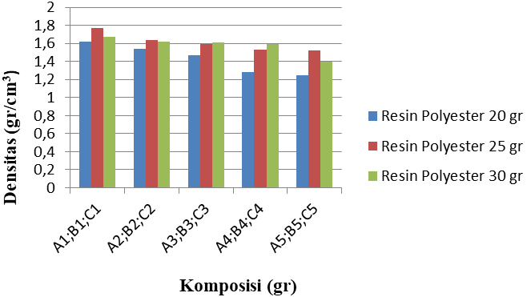
Gambar 1. Grafik hubungan antara densitas dengan komposisi

Dari gambar 1 dapat diketahui bahwa nilai densitas yang diperoleh dari beton polimer A yaitu (1,25-1,62) gr/cm³, beton polimer B yaitu (1,52-1,77) gr/cm³ dan beton polimer C yaitu (1,4-1,67) gr/cm³. Densitas optimum adalah 1,77 gr/cm³ pada sampel B1 komposisi (60:15:0) dengan penambahan resin Polyester 25 gr dan densitas minimum yang diperoleh adalah 1,25 gr/cm³ pada sampel A5 komposisi (60:12:8) dengan penambahan resin Polyester 20 gr.
Hal ini menunjukkan bahwa densitas akan berkurang seriring dengan pengurangan komposisi batu apung dan densitas akan turun seiring dengan penambahan serat cangkang kulit kopi.

3.2 Analisa Pengujian Daya Serap Air
Pengujian penyerapan air bertujuan untuk menentukan besarnya persentase air yang diserap oleh sampel yang direndam dengan perendaman selama 24 jam pada suhu kamar. Daya serap air dapat dihitung dengan persamaan berikut:
(2)

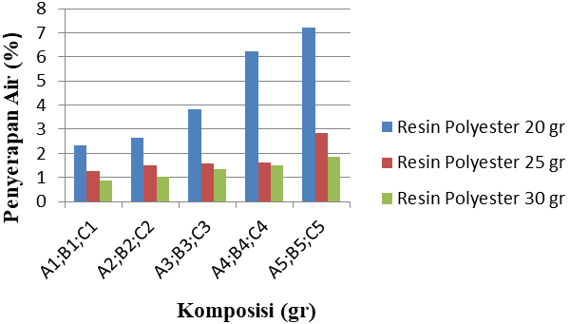
Gambar 2. Grafik hubungan daya serap air dengan komposisi

Dari gambar 2 nilai Penyerapan air tertinggi yaitu 7,30 % pada sampel A6 dengan komposisi (60:20:0) dan yang terendah yaitu 0,89 % pada sampel C1 dengan komposisi (60:10:0). Hal ini menunjukkan bahwa penambahan serat cangkang kulit kopi pada sampel membuat nilai penyerapan air semakin tinggi. Penambahan resin juga berpengaruh terhadap nilai penyerapan air, semakin banyak resin yang ditambahkan maka semakin kecil nilai penyerapan airnya.

3.3 Analisis Pengujian Porositas
Porositas suatu bahan pada umumnya dinyatakan sebagai porositas terbuka dan dinyatakan dengan permukaan sebagai berikut :
(3)

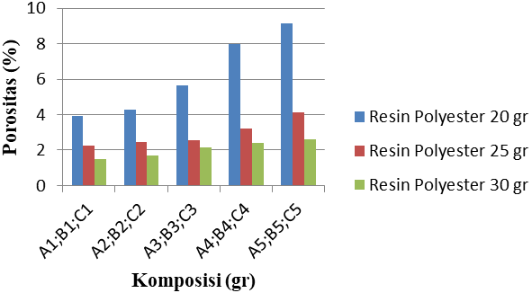
Gambar 3. Grafik hubungan antara porositas dengan komposisi

Dari gambar 3 dapat diketahui hasil pengujian porositas yang diperoleh beton polimer A yaitu (3,9-9,15) %, beton polimer B (2,25-4,15)%, dan beton polimer C (1,5-2,6)%. Hasil pengujian porositas maksimum yaitu 9,15 % pada sampel A6 komposisi (60:20:0) dan hasil pengujian minimum yaitu 1,5 % pada sampel C1 komposisi (60:10:0).
Hasil ini menunjukkan bahwa semakin banyak penambahan serat cangkang kulit kopi maka nilai porositas akan semakin tinggi. Penambahan resin juga berpengaruh pada nilai porositas, semakin banyak resin yang ditambahkan maka semakin kecil nilai porositasnya.

3.4 Analisis Pengujian Kuat Tarik
Tegangan tarik σ, adalah gaya yang diaplikasikan , F, dibagi dengan luas penampang A; yakni :
(4)

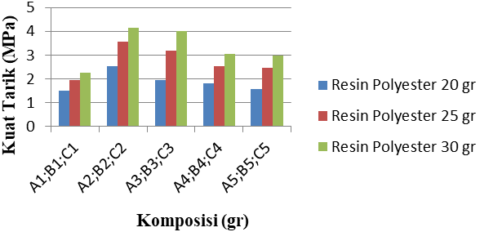
Gambar 4. Grafik hubungan antara kuat tarik dengan komposisi

Dari gambar 4 terlihat bahwa nilai kuat tarik berkisar antara 1,51-4,13 MPa. Nilai optimum kuat tarik terlihat pada C2 komposisi (60:8:2) yaitu sebesar 4,13 MPa dan nilai minimum kuat tarik terlihat pada A1 komposisi (60:20:0) yaitu sebesar 1,51 MPa. Dari grafik juga dapat kita lihat bahwa penambahan resin Polyester dapat menaikkan nilai kuat tarik pada beton polimer. Dan penambahan serat cangkang kulit kopi menurunkan kuat tarik beton.

3.5 Analisis pengujian Kuat lentur
Pengujian kuat lentur dimaksudkan untuk mengetahui ketahanan polimer terhadap pembebanan dan keelastisan suatu bahan. Kuat lentur dapat dihitung dengan persamaan :
(5)

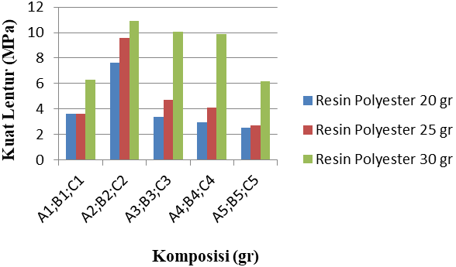
Gambar 5. Grafik hubungan antara kuat lentur dengan komposisi

Dari gambar 5 dapat kita ketahui kuat lentur beton polimer berkisar (3,04-13,11 MPa. Nilai kuat lentur optimum ada pada C5 komposisi (60:2:8) yaitu 13,11 MPa dan kuat lentur minimum pada A1 komposisi (60:20:0) yaitu 3,04.
Dari grafik dapat kita lihat bahwa semakin banyak penambahan resin maka semakin tinggi pula kuat lenturnya. Penambahan serat pada beton juga mempengaruhi kuat lentur. Semakin banyak serat yang ditambahkan maka semakin besar pula kuat lentur beton polimer dengan binder polyester.

3.6 Analisis Pengujian Kaut Tekan
Untuk mengetahui kuat tekan pada benda dihitung dengan persamaan berikut :

(6)

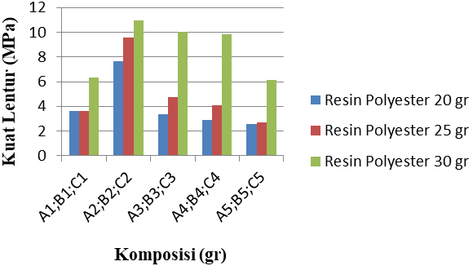
Gambar 6. Grafik hubungan antara kuat tekan dengan komposisi

Besarnya nilai kuat tekan pada beton polimer berkisar antar 2,54-10,92 MPa. Dari gambar dapat terlihat bahwa penambahan jumlah resin pada beton polimer dapat menaikkan nilai kuat tekan beton polimer. Nilai kuat tekan optimum ada pada C2 komposisi (60:8:2) yaitu 10,92 MPa dan nilai kuat tekan terendah pada A6 (60:12:8) yaitu sebesar 2,54 MPa.
Dari gambar juga dapat kita lihat bahwa penambahan resin mempengaruhui kuat tekan beton, dimana semakin banyak penambahan resin maka semakin menurun nilai kuat tekan beton polimer.

3,7 Analisis Mikrostruktur
Hasil analisis pengujian SEM-EDX beton polimer berbahan baku batu apung, pasir, serat cangkang kulit kopi dan resin polyester sebagai perekat dengan suhu 90C selama 30 menit di tunjukkan pada gambar sebagai berikut:
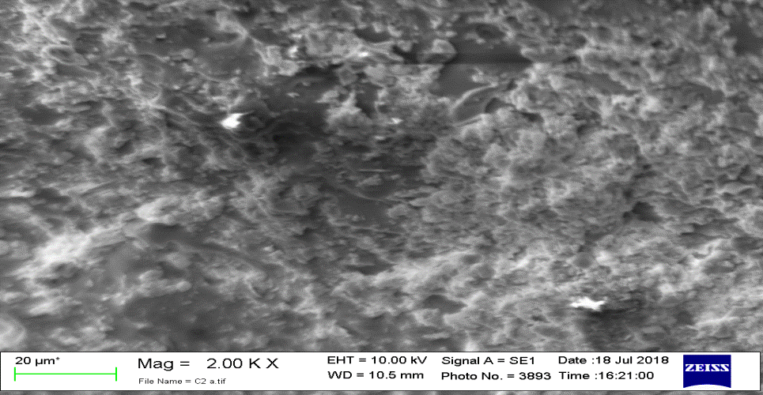
Gambar 7 Hasil uji SEM dengan perbesaran 2000x
Uji SEM pada gambar diatas dilakukan pada beton polimer C2 komposisi (60:8:2) dengan penambahan resin 30 gr. Terlihat warna putih pada gambar tersebut adalah resin polyester yang menyelimuti campuran batu apung, pasir dan serat cangkang kulit kopi sehingga dapat terlihat permukaan lebih merata dan ukuran butiran beton polimer sangat memadat.
Gambar 8. Grafik uji SEM-EDX Perbesaran 500X
Dari gambar diatas dapat diketahui bahwa kandungan dari beton polimer C2 adalah karbon (C), oksigen (O), silikon (Si), dan aluminium (Al).
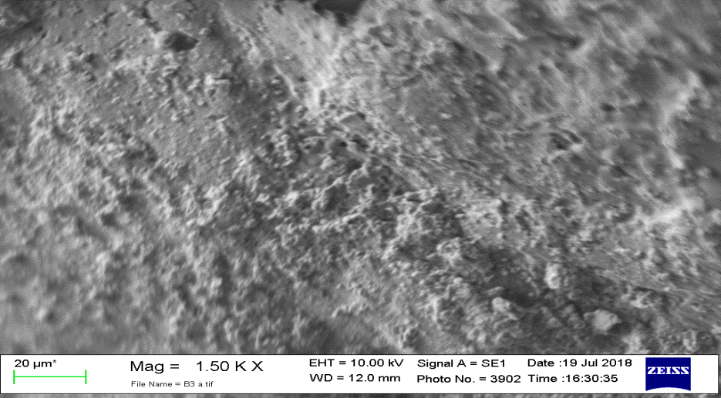
Gambar 9. Hasil SEM dengan perbesaran 1500x

Uji SEM pada gambar diatas dilakukan untuk sampel beton polimer B3 komposisi (60:11:4) dengan penambahan resin 25 gr dapat dilihat bahwa distribusi komposisi terlihat hampir merata dan hanya beberapa titik saja yang terlihat kurang merata. Terlihat bahwa warna putih pada gambar menujukkan resin polyester yang tampak menyelimuti campuran batu apung, pasir, serat cangkang kulit kopi.
Gambar 10. Grafik uji SEM-EDX perbesaran 500X
Dari gambar 10 dapat kita lihat bahwa kandungan dari beton polimer B3 adalah karbon (C), oksigen (O), silikon (Si), flour (F), aluminium (A) dan magnesium (Mg).
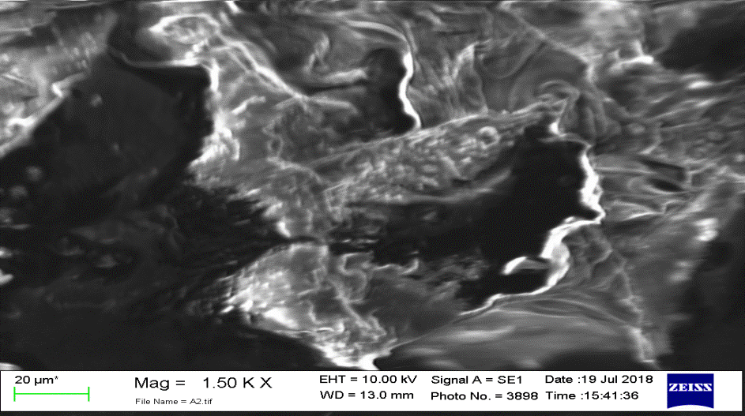
Gambar 11. Hasil SEM dengan perbesaran 1500x
Uji SEM pada gambar diatas dilakukan untuk sampel beton polimer A2 komposisi (60:18:2) dengan penambahan resin 20 gr. Dari hasil uji SEM pada perbesaan 1500X dapat dilihat pada warna hitam yang cukup banyak merupakan rongga-rongga yamg tedapat pada beton polimer akibat campuran batu apung, pasir, serat cangkang kulit kopi, dan resin polyester tidak merata. Tetapi warna putih terang menunjukkan bahwa resin polyester mengikat baik pada campuran sehingga menutupi pori-pori meskipun permukaannya kurang merata.
Gambar 12. Grafik Uji SEM-EDX perbesaran 500X
Dari gambar 12 dapat kita lihat bahwa kandungan dari beton polimer A2 adalah karbon (C), oksigen (O), silikon (Si) dan aluminium (Al).

- KESIMPULAN
Dari penjabaran di atas dapat ditarik kesimpulan sebagai berikut:
- Komposisi terbaik pada sifat fisis dari pengukuran beton polimer yaitu, pada komposisi (60:10:0:30) menghasilkan densitas tertinggi yaitu 1,67 gr/cm³, porositas terkecil sebesar 1,50 dan penyerapan air terkecil yaitu 0,89 %. Sedangkan pada sifat mekanik komposisi terbaik untuk kuat lentur yaitu (60:2:8:30) sebesar 13,11 MPa, kuat tekan pada (60:8:2:30) sebesar 10,92 MPa, dan kuat tarik pada (60:8:4:30) sebesar 4,13 MPa. Hasil penelitian ini telah memenuhi standar sesuai dengan SNI 03-0691-1996 dimana batas maksimum kandungan air adalah sebesar 10%.
- Dengan penambahan serat cangkang kulit kopi, sifat fisis berupa densitas semakin menurun, sehingga membuat beton polimer menjadi lebih ringan, sedangkan pada porositas dan penyerapan air semakin meningkat. Pada sifat mekanik, semakin bertambahnya serat cangkang kulit kopi, maka semakin besar kuat lentur, sedangkan kuat tekan dan kuat tarik beton polimer akan semakin menurun.
- Dari hasil penelitian beton polimer ini dapat dinyatakan beton polimer memenuhi kualifikasi beton mutu D dengan kuat tekan rata-rata sebesar 10 MPa dan penyerapan air maksimal 10% yang diaplikasikan untuk taman dan penggunaan lain.

DAFTAR PUSTAKA
- Effendi, Zul dan Linda. Harta.2014.”Kandungan Nutrisi Hasil Permentasi Kulit Kopi.(Studi
Kasus Desa Air Meles Bawah Kecamatan Curup Utara)”
- Departemen Pekerjaan Umum. 1989. “Badan Penelitian dan Pengembangan” PU. Pedoman
beton, 1989. Jakarta .
- Amirudin, Nursyafril. 1982. “Pedoman Konstruksi Beton”. Edisi Pertama.
- Gemert V. D., L. Czamecki, P. Lukowski and E. Knapen. 2004.” Cemen Concrete and Concrete
Polymer Composites.” Katolik University Leuven, Belgium.
- Ika Rezvani Aprita. 2016. “Produksi Biopelet Dan Biobriket Dari Ampas
Seduhan Dan Cangkang Biji Kopi Dengan Dan Tanpa Pra Perlakuan
Bahan Pada Berbagai Komposisi Perekat”. IPB.
- Hidayah, Arifah P. 2012. “Pembuatan dan Karakterisasi Beton Polimer Dengan
Menggunakan Campuran Batu Apung dan Agregat Pasir Serta Tepung
Ketan dengan Perekat Poliester”. Jurnal Universitas Sumatera Utara.
- Holm, Thomas A. lightweight.1994.”Concrete and Agregates”
- Nurmala, 2010. “Analisis pengaruh orientasi serat ijuk dengan matriks polyester dan Epoxy”,
Makassar,Vol. 10, No. 4.

